**Бровка Юстына Павлова (Browkowna Justyna)**

29 мая 1794 г – крещение (НИАБ 136-13-894, лист 22, №23/1794-р (ориг)), (РГИА 823-2-18, лист 249об,№14/1794-р (коп)).

**НИАБ 136-13-894:** Лист 22. **Метрическая запись №23/1794-р (ориг).**

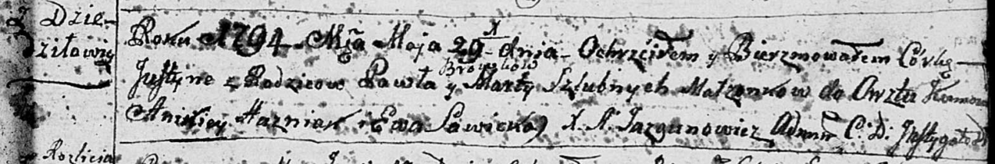

Дедиловичская Покровская церковь. 29 мая 1794 года. Метрическая запись о крещении.

Browkowna Justyna – дочь родителей с деревни Дедиловичи.

Browka Paweł – отец.

Browkowa Marta – мать.

Huzniak Anikiey - кум.

Sawicka Ewa - кума.

Jazgunowicz Antoni – ксёндз.

**РГИА 823-2-18:** Лист 249об. **Метрическая запись №14/1794-р (коп).**

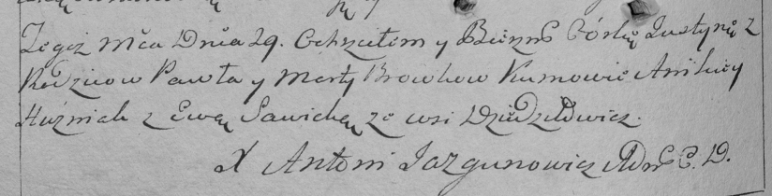

Дедиловичская Покровская церковь. 29 мая 1794 года. Метрическая запись о крещении.

Browkowna Justyna – дочь родителей с деревни Дедиловичи.

Browka Paweł – отец.

Browkowa Marta – мать.

Huzniak Anikiey – кум.

Sawicka Ewa – кума.

Jazgunowicz Antoni – ксёндз.